Персональные данные выпускника
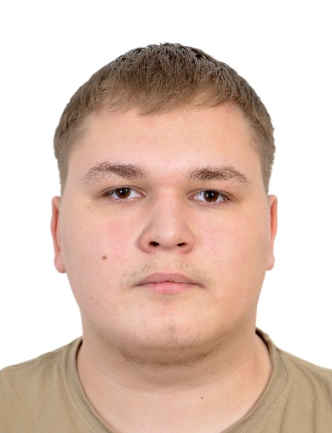
Личные данные
ФИО: Савин Ярослав Евгеньевич
Дата рождения: 22.01.2006 г.
Город проживания: г. Сухой Лог
Телефон: +7 952 744 18 10
E-mail: yaroslavsav1n@mail.ru
Семейное положение: Холост
Образование
ГАПОУ СО "Богдановичский политехникум", 2022 – 2026 гг.
Специальность: "Организация перевозок и управление на транспорте (по видам)"
Квалификация: Техник
Опыт работы
11.2025 – н.в.
ООО "SLK cement"
Должность: Специалист по сопровождению ремонта
Обязанности и достижения:
Снабжение ремонтной службы транспорта ЦемТранс.
Работа со счетами поставщиков, работа с внутренним оформлением ремонтов
Ведение операционной отчетности.
07.2025 – 08.2025
ООО "SLK cement"
Должность: Специалист по организации перевозок на транспорте (Стажер)
Обязанности и достижения:
Контроль за выполнением приказов по перевозке, координация водителей на точке выгрузки, оформление документации.
Дополнительная информация
Готовность к командировкам: Да
Профессиональные навыки:
Уверенный пользователь ПК: 1С, SAP, MS Office (Word, Excel, PowerPoint, OutLook).
Навыки оперативного управления и координации.
Иностранные языки: Английский язык (разговорный уровень).
Личные качества: Ответственность, обучаемость, внимательность, коммуникабельность.
Водительское удостоверение: B, A1.

